题目：

在双子星系统中，我们有一台机器人和一个相机。机器人对象拥有<位置（X-Y-Z-RX-RY-RZ），关节角（J1 J2 J3 J4 J5 J6)，速度>三种属性，相机对象拥有<照片>一种属性。机器人的位置在快速更新（50Hz），而相机也以10fps的速度在进行连续拍照。

在我们的测试逻辑中有两个worker，其中worker1用于进行机器人路径规划，它需要即时的、准确的机器人位置和关节角信息，worker2则需要相机实时照片和机器人大概位置（精确到整数）用于定位。

同时我们的UI中需要提供窗口，给用户展示机器人当前位置、速度和相机的当前照片，但是考虑到避免卡顿，UI逻辑刷新频率应<2Hz。

请使用观察者模式思想，完成这一系统的类图，以及部分关键逻辑的伪代码。

分析提示：

让我们先看课上那个例子的类图

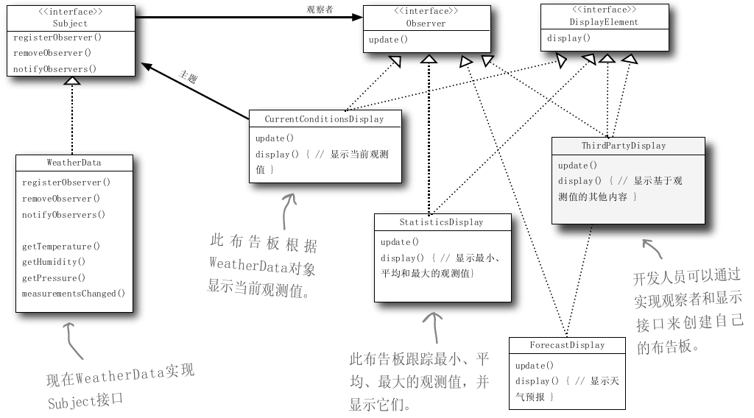

在解决本问题时，首先要搞清楚谁是主题（Subject），谁是观察者（Observer）。其次，要明白不同观察者对于信息的需求是不同的，这种不同体现在：a) 对信息内容的差异化需求；2) 对订阅信息更新频次的差异化需求，所以我们在设计时应该要把这种不同考虑到。

进阶加分项：

本题目中机器人对象、相机对象、两个测试逻辑worker和UI对象均运行于不同的线程，如何使我们的设计变得线程安全？